中国重汽集团济南动力有限公司汽车环境风洞项目人员技术能力提升专项招标公告
招标编号：（ZBGL2026010386）

有效起始日期 | 2026-2-3 | 有效截止日期 | 2026-2-24

- 项目概况
根据中国重型汽车集团有限公司的使用需求，对中国重汽集团济南动力有限公司汽车环境风洞项目人员技术能力提升专项进行公开招标，资金已落实，该项目具备招标条件，现组织公开招标，欢迎合格潜在投标人前来参加投标。
- 项目基本情况
- 项目名称：中国重汽集团济南动力有限公司汽车环境风洞项目人员技术能力提升专项
- 项目类别：直管单位非生产招标 / 服务 / 委外检测或试验
- 采购方式：公开招标
- 采购内容：依托外部第三方资源，借助研发试验项目，对本公司拟建环境风洞项目的相关试验/研发技术人员进行专项能力培养。
- 供应商资格条件
- 资格条件
（1）拟标投人必须是在中华人民共和国境内注册的独立法人机构，具有独立承担民事责任能力，注册资金不少于500万人民币（或等值其他货币）；公司成立三年以上（以营业执照成立日期到开标当日满三年为准）；且经营范围满足招标方需求；并在人员、设备、资金等方面具有承担本项目的能力。
（2）拟投标人应提供三证合一的营业执照副本原件和复印件（需盖章）。
（3）拟投标人应提供法定代表人资格证明文件。
（4）拟投标人在国家市场监督管理总局的《国家企业信用信息公示系统》中查询不存在不良记录。
（5）拟投标人不存在严重违规或被列入招标方“黑名单”的声明。
（6）拟投标人经审计的近三年的公司财务报表（资产负债表、损益表、现金流量表）未显示异常。
（7）拟投标人有与本次招标内容相同或类似项目业绩，且近3年内无因服务不当而造成重大事故。
（8）本项目不接受联合体投标。
（9）本项目不接受代理商投标。
- 应标文件的编制
拟投标人须准备以下材料的盖章电子扫描件（均需逐页加盖单位公章），并在应标时作为三个独立的PDF格式文件上传至“中国重汽e采通”平台，扫描文件必须清晰可辨，每页内容应扫描至单独一页，禁止采用压缩文件或图片格式：
① 供方资质文件：按照“应标文件的编制”中的1）-10）准备资料，文件须附目录，并在首页清晰列出公司名称、联系人、电话及邮箱。
② 企业简介文件。
③ 项目业绩文件：按照“应标文件的编制”中的11）准备资料。
1）营业执照副本复印件；
2）投标函（附件1）；
3）法定代表人授权书（附件2）；法定代表人参加投标的，提供法人身份证明文件即可；被授权人参加投标的，需提供法定代表人授权委托书（含法人身份证和被授权人身份证正反面复印件）和被授权人近6个月及以上社保缴纳证明；
4）近三年经第三方机构审计的财务报表（资产负债表、损益表、现金流量表）复印件，必须连续；对于境外投标人，若没有财务审计报告，需提供资产负债表、利润表、现金流量表（加盖公章版），且未显示异常；
5）近三年内在经营活动中没有违法违纪行为的声明；
6）投标单位在国家企业信用信息公示系统中无与本项目有关的行政处罚、经营异常和失信信息的声明；
7）企业最近半年完税证明、企业信用证明材料（中国人民银行出具的征信报告）；
8)年度纳税信用评价信息（可从电子税务局查询截图，需加盖公章）；
9）企业对外担保说明（写明贵单位对外有无对外担保和质押业务，需加盖公章）；
10)保密承诺函（附件3）；
11)企业近三年同类项目业绩证明；
- 投标人提供的所有材料必须真实有效。对于资质审核不通过、资料存在虚假或未实质性响应招标要求的投标人，招标人有权拒绝其投标。
- 应标文件的递交
拟投标人须按以下流程在“中国重汽e采通”平台报名：
① 系统注册与信息维护
- 首次注册供应商：请根据《SRM非生产供应商注册手册》（附件4）完成平台账号注册。
- 已注册供应商：请登录系统核对系统中2022-2024年度财务数据。如尚未填写或信息不全，请参照《SRM非生产供应商注册手册》（附件4）及时进行补充与更新，确保信息真实、完整。
② 应标流程
注册及财务数据维护完成后，参照《SRM系统供应商用户手册》（附件5），登录平台，进入“招投标中心-非生产类招投标-供应商应标”，按本公告第4条“应标文件的编制”要求准备并上传资料。资质审查通过后，视为报名成功。
是否为代理商请如实选择，若为代理商应标，请在应标后主动联系商务联系人。
报名及应标阶段提供的资料不合格将被系统驳回，投标人应及时查阅审核状态并按提示补正。未能在要求时间内补充合格资料的，视为自动放弃投标。
注：请务必在应标截止时间前完成注册及应标操作，注册审核需2-4日，财务数据变更审核需1-2日，应标截止时间精确到秒，逾期将无法应标。请自行掌握时间，避免无法应标。
- 采购文件领取
- 采购文件领取方式：报名成功后，线上领取
- 采购文件领取截止时间：2026-2-24 17:00:00
- 采购文件领取地点：中国重汽e采通-招标中心-非生产类招投标-供应商投标
- 响应文件提交
- 递交方式：电子版须在递交截止时间前上传至“中国重汽e采通”系统。
- 递交截止时间：2026-3-3 09:30:00
- 电子版递交地点：中国重汽e采通-招标中心-非生产类招投标-供应商投标
- 开标时间和地点
- 开标时间：2026-3-3 09:30:00 （暂定，以实际通知为准）
- 开标地点：
如选择到场参与开标，自行携带笔记本电脑至开标地点即可。
开标地点：济南市高新区华奥路777号重汽科技大厦三楼会议室
如选择线上参与开标，请在参会时登录E采通系统进行开标操作。
- 发布公告的媒介
阳光采购服务平台（www.ygcgfw.com）、中国重汽集团官网（ww.cnhtc.com.cn）
- 联系方式
1.采购人信息：
名称：中国重汽集团济南动力有限公司
地址：山东省济南市历城区华奥路777号
商务联系人：吕熠頔
联系电话：17860606592
邮箱：lvyidi@sinotruk.com
技术联系人：冯家耀
联系电话：17861101991
邮箱：fengjiayao@sinotruk.com
- 其他说明
1.供应商需在阳光采购服务平台进行注册，注册后搜索该项目并进行报名。
2.供应商需在重汽官网搜索本项目招标公告，根据要求准备报名资料。

- 附件

附件1 投标函
致：中国重汽集团济南动力有限公司：
根据贵方_ 某项目招标公告 ， 某投标公司名称 ， 法人代表人为 法人名字，正式授权 被授权人名字 提交资质证明文件 份。电子版投标文件1份。
据此函，签字代表宣布同意如下：
1、投标人已详细审查全部“招标文件”，包括修改文件（如有的话）以及全部参考资料和有关附件，已经了解我方对于招标文件、采购过程、采购结果有依法进行询问、质疑、投诉的权利及相关渠道和要求。
2、投标人在投标之前已经与贵方进行了充分的沟通，完全理解并接受招标文件的各项规定和要求，对招标文件的合理性、合法性不再有异议。
3、本投标有效期自开标日起 90个日历日。
4、如中标，本投标文件至本项目合同履行完毕止均保持有效，本投标人将按“招标文件”及政府采购法律、法规的规定履行合同责任和义务。
5、投标人同意按照贵方要求提供与投标有关的一切数据或资料。
6、与本投标有关的一切正式往来信函请寄：
地址：
邮编：
电话： 传真：
投标人代表姓名：__ _____职务：
开户银行：
银行帐号：
投标人名称（盖章）:
授权代表签字：
日期： 年 月 日

附件2 法定代表人授权委托书

本授权委托书声明：我＿＿＿＿＿＿＿（姓名）系＿＿＿＿＿＿＿＿＿＿＿＿＿＿＿＿＿＿＿＿＿＿＿＿＿＿＿＿（投标人全称）的法定代表人，就 （项目名称） （招标编号）现授权委托＿＿＿＿＿＿＿＿＿＿＿＿＿＿＿＿＿＿＿＿＿＿＿＿＿＿＿＿（单位名称）的＿＿＿＿＿＿＿＿（姓名、职务）为我公司全权代表，全权代表在投标文件、评标过程中的书面承诺、合同等所签署的一切文件和处理与之有关的一切事务，我均予以承认。
全权代表无转委权。特此委托。
（附法人身份证明复印件）
（附授权代理人身份证明复印件）
全权代表姓名： 性别： 年龄：
单位： 部门： 职务：
法定代表人签字或盖章
被授权人签字
被授权人电话：
投标人名称（公章）
年 月 日

附件3 保密承诺函

项目名称：**项目
中国重汽集团济南动力有限公司：
我代表（投标单位名称）对招标方的商业秘密作如下承诺：
无论是否中标、是否签署合同，对获得的招标方商业秘密（包括但不限于产品和/或装备的技术文件、制造文件、实验文件和销售及售后服务文件等，如报告、通知、记录、会议纪要、备忘录、图纸、草图、样品、模型、企业标准、软件；不论以何种形式提供，如光盘、磁盘、录像带、照片或其他表述，无论该信息是以口头还是书面方式还是何种语言提供、是否标识为保密，也无论该等信息储存于任何载体）承担保密责任。

投标人：（盖章）
法定代表人（委托代理人）：（签字）
日 期： 年 月 日

附件4 SRM非生产供应商注册操作手册

浏览器中输入地址;
https://ecaitong.sinotruk.com:8012/#/login
1.下载《供应商用户手册》
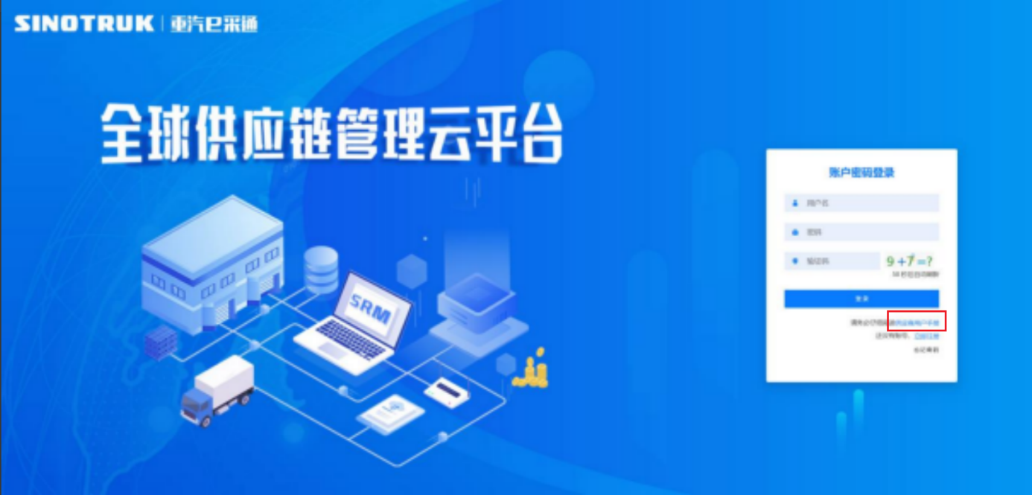

一、首次注册
1.点击立即注册

2.填写姓名、手机号码（没有注册过的），通过手机号接收验证码（区分大小写），点击完成后提示“注册成功，请重新登录”。同时系统自动给手机号发送短信，短信中告知登录账号及初始密码。需要使用此账号密码登录系统，进行供应商信息注册。


3.注册成功登录这个手机号码的账号进入系统，点击供应商注册

4.点击新增

- 按要求填写所有信息，注意非生产类要填写合作单位，最后提交审批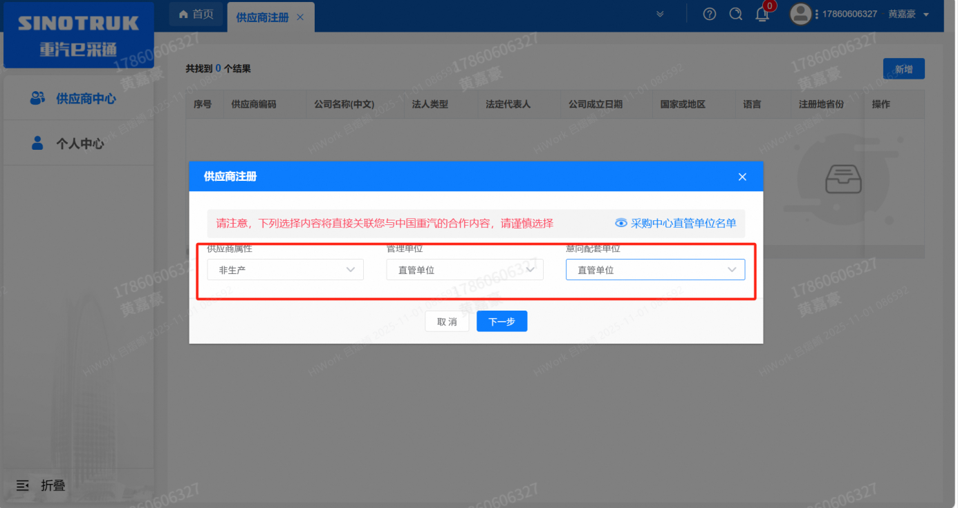

注：
- “项目名称”和“采购形式编号”见第一部分的“项目介绍”；
- 基本信息的填写尽可能完整，原则上要求供应商必须填写近三年财务指标情况；
- 管理单位选择【直管单位】、意向配套单位选择【直管单位】，配套能力“供货类别”填“直管单位非生产招标 / 服务 / 委外检测或试验”。
- 审核完成
①只有流程从发起到结束全部为同意才可认为供应商注册成功；
②供应商注册成功后，供应商编号会变为 bp 号（6位供应商代码）的形式；并将开展业务的供应商账号、初始密码以短信形式 发送到供应商手机中。（注：流程结束大约 10 分钟后发送新账号+新密码短信，新密码不同于游客账号初始密码）
③如果供应商注册成功，但是供应商编号还未发生改变还是 S+数字的形式，说明系统获取供应商编号失败，请联系商务联系人员处理。
- 维护近三年财务指标
1.供应商使用业务账号登录系统后，通过菜单路径：供应商中心→供应商变更→供应商财务数据变更管理，点击【发起变更】按钮，进入供应商财务数据变更填写界面。
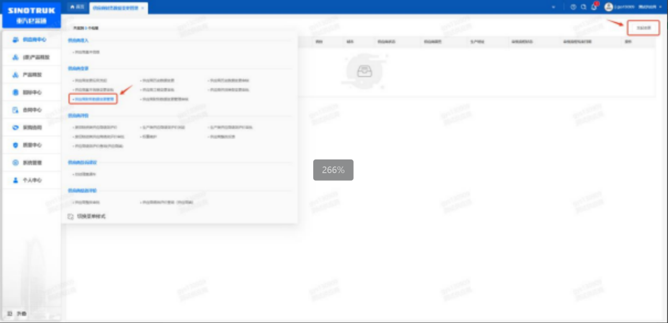

附件5 SRM系统供应商用户手册
系统网址：https://ecaitong.sinotruk.com:8012/
用 户 名：gys+供应商代码（注意：注册完毕后，用户名不要用手机号登录）
初始密码为scm@2022或@2023
1.供应商应标
路径：招投标中心-非生产类招投标-供应商应标
点击应标，上传文件之后点击提交。


2、应标页面否为代理商请如实选择，若为代理商应标，请在应标后联系商务联系人

